
GUIA DE TRABAJO INGLES
SEMANA 2 AL 6 DE NOVIEMBRE
PRIMERO BASICO

OBJETIVO: Seguir la lectura y comprender textos como cuentos, rimas, chants, listas, instrucciones, tarjetas de saludo y textos informativos

UNIDAD: ‘MY FAMILY’


Actividad N°1: observa y escucha el siguiente video. NO OLVIDES REPETIR LA PRONUNCIACIÓN DE LAS PALABRAS
https://www.youtube.com/watch?v=2wvRDESHpHU

VOCABULARY
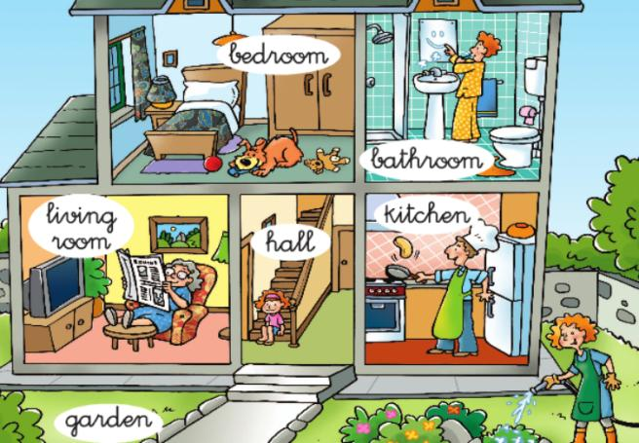

Actividad N°2: lee y encierra la palabra correcta
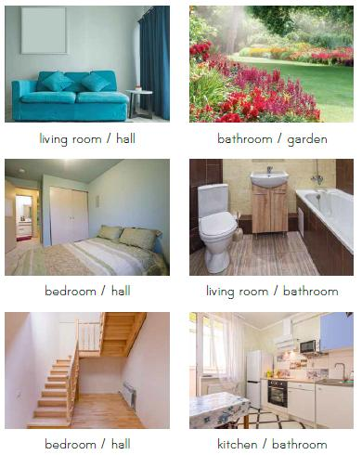

Actividad N°3: une la palabra a la imagen correcta
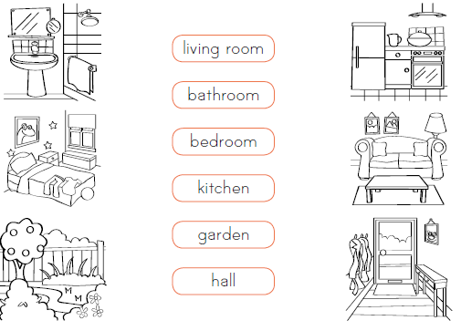
Actividad N°4 lee y pinta la casa de los colores indicados
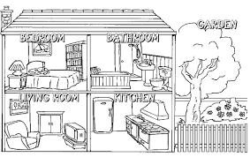
1. The living room is yellow.
2. The garden is green
3. The bedroom is orange.
4. The kitchen is red
5. The bathroom is blue.

SOLUCIONARIO: la idea es que resuelvas los ejercicios por ti mismo (a) o con ayuda de un adulto y luego revises y corrijas si es necesario
Actividad 2

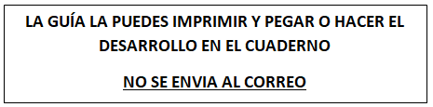
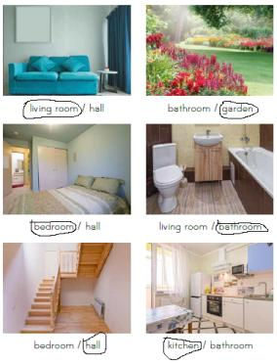
Actividad 3
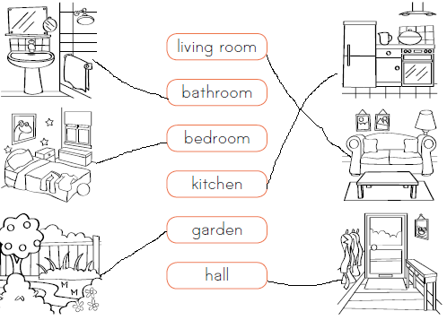

Actividad 4
